**As 10 conversões numéricas mais utilizadas na computação**

16/05 [Gustavo Furtado](http://www.dicasdeprogramacao.com.br/author/gustavo-foa/) [Iniciante](http://www.dicasdeprogramacao.com.br/iniciante/) [70 comentários](http://www.dicasdeprogramacao.com.br/as-10-conversoes-numericas-mais-utilizadas-na-computacao/#comments)

**Conversões numéricas** são utilizadas em muitos casos na computação. Isso porque nós somos acostumados com a base numérica **decimal** (0, 1, 2, 3, 4, 5, 6, 7, 8, 9, 10 , 11, …), mas no mundo da tecnologia digital os dispositivos eletrônicos trabalham em baixo nível com a base numérica **binária** (0 ou 1), pois os números binários são facilmente representados na eletrônica através de pulsos elétricos. Além desses dois, as bases numéricas **octal** e**hexadecimal** também são muito utilizadas pela fácil representação.

**SIMBOLOGIA**

A **base numérica** representa a quantidade de símbolos possíveis para representar um determinado número. Veja a tabela abaixo, sobre quais símbolos podem ser utilizados em cada sistema de numeração.

|  |  |
| --- | --- |
| **Base Numérica** | **Símbolos** |
| Decimal | 0, 1, 2, 3, 4, 5, 6, 7, 8 e 9 |
| Binário | 0 e 1 |
| Octal | 0, 1, 2, 3, 4, 5, 6 e 7 |
| Hexadecimal | 0, 1, 2, 3, 4, 5, 6, 7, 8, 9, A, B, C, D, E e F |

Olhando pra essa tabela é mais fácil perceber que, ao contarmos, quando chegamos no último símbolo precisamos incrementar o número da esquerda para representar o próximo. Por exemplo, ao contarmos na base**decimal**, quando chegamos no 9, precisamos do símbolo 1 para formar o próximo número 10. O mesmo vale para as outras bases numéricas. Por exemplo, no **octal**, quando chegamos no 7, o próximo número é 10, ao chegar no 17, o próximo é 20 e assim sucessivamente. No **binário**, contamos assim: 0, 1, 10, 11, 100, 101, 110, 111, 1000, 1001, 1010, … Deu pra entender a ideia?

**REPRESENTAÇÃO DE BASE NUMÉRICA**

Quando falamos de números da base **decimal** geralmente não representamos explicitamente a base numérica, quando vemos um número qualquer sem base numérica sub-entendemos ser um número da base decimal. Mas para números de outras bases é necessário informar explicitamente a base numérica do número. Esta é representada por um número sub-escrito no final do número. Por exemplo:

* 10100010112
* 4532348
* 23AF6D16
* 102410 (nesse caso, por ser base decimal, podemos representar ou o número sem a base, apenas 1024)

Entendido isso, vamos ver agora como converter os números entre as bases decimais.

**1ª CONVERSÃO NUMÉRICA: DECIMAL PARA BINÁRIO**

A conversão numérica de números **decimais** para números **binários** é realizada através de divisões consecutivas. Como? Dividimos o número da base decimal por 2 até que não seja mais divisível, ao final, o número binário é o**resultado da última divisão ajuntado dos restos das demais divisões “de baixo para cima”**. Bom, é melhor vemos um exemplo pra ficar claro…

Vamos converter o número 34 para a base binária.

**[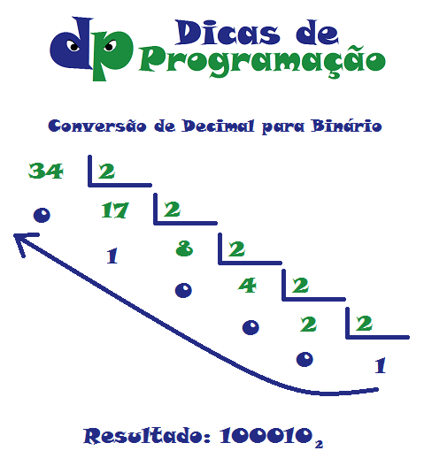](http://i0.wp.com/www.dicasdeprogramacao.com.br/wp-content/uploads/conversao-decimal-para-bin%C3%A1rio.png)**

Fácil né!? Não se esqueça de utilizar o resultado da última divisão para formar o número binário! Só pra confirmar que você aprendeu, leia novamente a frase em negrito do parágrafo anterior.

**2ª CONVERSÃO NUMÉRICA: DECIMAL PARA OCTAL**

A conversão numérica de **Decimal** para **Octal** é quase idêntica a anterior, a diferença é que agora dividimos por 8. Veja o exemplo abaixo, onde convertemos o número 2834 da base **decimal** para a base **octal**:

**[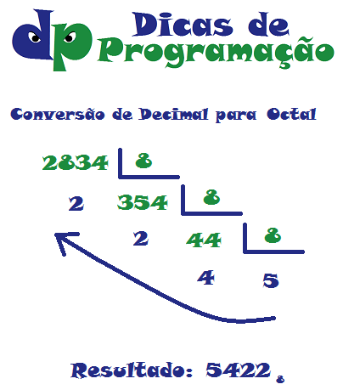](http://i0.wp.com/www.dicasdeprogramacao.com.br/wp-content/uploads/conversao-decimal-para-octal.png)**

**3ª CONVERSÃO NUMÉRICA: DECIMAL PARA HEXADECIMAL**

Já dá pra imaginar como é a conversão de números **decimais** para a base **hexadecimal**? Acertou! É a mesma coisa que a anterior, só que agora dividimos por 16. Mas tem um pequeno detalhe, ao final não podemos utilizar os números 10, 11, 12, 13, 14, e 15, no lugar desse números utilizamos A, B, C, D, E e F. Veja o exemplo abaixo, onde convertemos o número 2834 da base **decimal** para a base **hexa-decimal**:

**[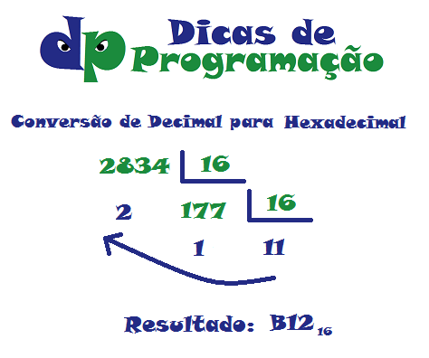](http://i0.wp.com/www.dicasdeprogramacao.com.br/wp-content/uploads/conversao-decimal-para-hexadecimal.png)**

Viu como é fácil? Não se esqueça de trocar os valores acima de 9 por letras!

**4ª CONVERSÃO NUMÉRICA: BINÁRIO PARA DECIMAL**

Agora vamos entrar na conversão de números para a base **decimal**, mas vamos ver que após aprender uma forma, as outras são bem parecidas também. A conversão de números **binários** para números**decimais** é realizada através de uma somatória dos algarismos binários **da direita pra a esquerda** onde cada termo da somatória é multiplicado por 2 elevado a um número sequencial iniciado em 0. Parece complicado, mas não é. Você pode seguir uns passos simples como apresentado abaixo:

Vamos converter o número 1000102 para a base **decimal**.

1. Primeiro invertermos o número para fazermos a somatória **da direita para a esquerda do número original**.

***100010****->****010001***

1. Agora vamos somar cada número, multiplicando por 2 elevado a um número sequencial iniciado em 0.

***0*20 + 1*21 + 0*22 + 0*23 + 0*24 + 1*25***

1. Podemos eliminar os termos que multiplicam por 0. Certo?

***0* + 1*21 +  +  +  + 1*25****Ficamos com …* ***1*21 + 1*25***

1. Fazemos o cálculo do expoente e somamos.

***2 + 32***

1. Resultado: **34**

Pode conferir com a primeira conversão deste artigo…

**5ª CONVERSÃO NUMÉRICA: OCTAL PARA DECIMAL**

A conversão de números da base **octal** para a base **decimal** é semelhante a anterior, porém utilizamos 8 no lugar do número 2. Vamos converter o número 54228 para a base **decimal** seguindo os mesmos passos da conversão anterior.

1. Primeiro invertermos o número para fazermos a somatória **da direita para a esquerda do número original**.

***5422****->****2245***

1. Agora vamos somar cada número, multiplicando por 8 elevado a um número sequencial iniciado em 0.

***2*80 + 2*81 + 4*82 + 5*83***

1. Fazemos o cálculo do expoente e obtemos os termos da soma.

***2 * 1 + 2 * 8 + 4 * 64 + 5 * 512****Ficamos com …****2 + 16 + 256 + 2560***

1. Resultado: **2834**

Pode conferir com a segunda conversão deste artigo…

**6ª CONVERSÃO NUMÉRICA: HEXADECIMAL PARA DECIMAL**

Adivinha! Mesma coisa que a anterior, só que agora utilizando 16, mas lembre-se: é necessário substituir as letras A, B, C, D, E e F por 10, 11, 12, 13, 14 e 15. Vamos converter o número B1216 para a base **decimal** seguindo os mesmos passos da conversão anterior.

1. Primeiro invertermos o número para fazermos a somatória **da direita para a esquerda do número original**.

***B12****->****21B***

1. Agora vamos somar cada número, multiplicando por 16 elevado a um número sequencial iniciado em 0.

***2*160 + 1*161 + B*162****Substituimos B por 11, ficamos com …****2*160 + 1*161 + 11*162***

1. Fazemos o cálculo do expoente e obtemos os termos da soma.

***2 * 1 + 1 * 16 + 11 * 256****Ficamos com …****2 + 16 + 2816***

1. Resultado: **2834**

Pode conferir com a terceira conversão deste artigo…

**7ª CONVERSÃO NUMÉRICA: BINÁRIO PARA OCTAL**

A conversão de números da base **binária** para a base **octal**, é parecida com a conversão **binário-decimal**, mas antes é preciso separar os dígitos binários **de 3 em 3 da direita para a esquerda**. Vejamos um exemplo, vamos converter o número 100110111012 para **octal**.

1. Separamos os dígitos binários **de 3 em 3 da direita para a esquerda**.

***10 011 011 101***

1. Agora fazemos a conversão **binário-decimal** para cada grupo separadamente. (Veja a 4ª conversão deste artigo)

***2 3 3 5***

1. Unimos novamente os dígitos e temos o número na base **octal**.

***23358***

**8ª CONVERSÃO NUMÉRICA: BINÁRIO PARA HEXADECIMAL**

A conversão de números da base **binária** para a base **hexadecimal** é quase idêntica à anterior, só que agora separamos os dígitos binários **de 4 em 4 da direita para a esquerda** e antes de unir os dígitos ao final, trocamos os números 10, 11, 12, 13, 14 e 15 por A, B, C, D, E e F. Vejamos um exemplo, vamos converter o número 100110111012 para **hexadecimal**.

1. Separamos os dígitos binários **de 4 em 4 da direita para a esquerda**.

***100 1101 1101***

1. Agora fazemos a conversão **binário-decimal** para cada grupo separadamente. (Veja a 4ª conversão deste artigo)

***4 13 13***

1. Trocamos os números maiores que 9 por letra

***4 D D***

1. Unimos novamente os dígitos e temos o número na base **hexadecimal**.

***4DD16***

**9ª CONVERSÃO NUMÉRICA: OCTAL PARA BINÁRIO**

Nessa conversão temos que pensar no contrário da conversão **binário-octal**. Convertemos cada dígito do número **octal** para a base **binária** separadamente. Vamos converter o número 23358 para a base **binária**.

1. Separamos os dígitos do número **octal**.

***2 3 3 5***

1. Agora fazemos a conversão de cada dígito separadamente para binário como se fosse número da base **decimal**. (Veja a 1ª conversão deste artigo)

***010 011 011 101***

1. Unimos novamente os dígitos e temos o número na base **binária** (neste momento podemos eliminar os 0s a esquerda).

***100110111012***

Pode conferir este resultado com a 7ª conversão.

**10ª CONVERSÃO NUMÉRICA: HEXADECIMAL PARA BINÁRIO**

Da mesma forma que a anterior, nessa conversão temos que pensar no contrário da conversão **binário-hexadecimal**. Convertemos cada dígito do número **hexadecimal** para a base **binária** separadamente. Vamos converter o número 4DD16 para a base **binária**.

1. Separamos os dígitos do número **hexadecimal**.

***4 D D***

1. Convertemos as letras para número seguindo aquela ordem já mencionada.

***4 13 13***

1. Agora fazemos a conversão de cada dígito separadamente para binário como se fosse número da base **decimal**. (Veja a 1ª conversão deste artigo)

***0100 1101 1101***

1. Unimos novamente os dígitos e temos o número na base **binária** (neste momento podemos eliminar os 0s a esquerda).

***100110111012***

Pode conferir este resultado com a 8ª conversão.